УДК 519.68:[519.1+519.6]

ПАРАЛЛЕЛЬНЫЕ ГЕНЕТИЧЕСКИЕ АЛГОРИТМЫ В ЗАДАЧАХ МИНИМИЗАЦИИ БУЛЕВЫХ ФУНКЦИЙ

С.Ф. Винокуров, А.С. Казимиров

Иркутский государственный педагогический университет, Иркутск

vin@math.isu.ru, cybrid@rambler.ru

В работе рассматриваются задачи нахождения минимальных полиномиальных форм для полностью определенных булевых функций. Для решения этих задач использована миграционная модель параллельных генетических алгоритмов. На основе этой модели предложен и реализован алгоритм с использованием технологии MPI.

Ключевые слова: булевы функции, полиномы, минимизация, генетические алгоритмы

Задача нахождения различных представлений булевых функций имеет многочисленные приложения от анализа и синтеза дискретных преобразователей информации [1] до проблем теории кодирования и криптографии [2]. В данной работе мы рассматриваем вопросы представления булевых функций в виде полиномов (полиномиальных форм). Под полиномами здесь понимаются представления булевой функции 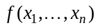 в виде терма P_{f} следующего вида
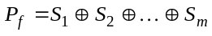,
где 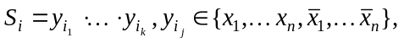 ⊕ – сложение mod2. Функция 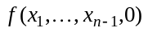 называется нулевой остаточной функции , 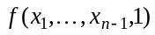 — единичной остаточной, 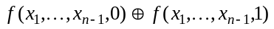— производной по переменной x_{n}.
Cложность L(P_{f}) полинома P_{f} функции f равна m — числу его слагаемых; сложность L(f ) функции f определяется так: L(f ) = min L(P_{f}), где минимум взят по всем полиномам P_{f}; сложность L(n) класса всех функций: L(n) = max L(f), где максимум берется по всем функциям n переменных.
В силу неоднозначности представления булевой функции в виде полинома возникают задачи оптимизационного характера. Одной из таких задач является задача нахождения для данной функции f полинома P_{f} с числом слагаемых L(f ). Далее эта задача для краткости будет называться просто задачей минимизации.
С задачей минимизации тесно связаны сложностные задачи: нахождение самых сложных функций, получение оценок на сложность всех функций или функций определенного класса.
Для сложности L(n) известны оценки [3]: c₁2^{n}/n ≤ L(n) ≤ c₂ 2^{n} (log n)/n. Задача нахождения асимптотики для L(n) не решена. Естественный подход к решению этой задачи заключается в поиске эффективно заданных сложных функций, которые могли бы дать высокую нижнюю границу сложности. Для подходов к построению сложных функций необходимо в первую очередь решение задачи минимизации.
Один из подходов к решению задачи минимизации основывается на простом представлении функции в виде суммы трех слагаемых:
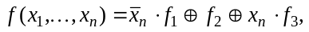 (*)
где слагаемые представляют собой функции меньшего числа аргументов: 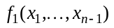 — функция-параметр; ; . На самом деле параметром можно выбрать любую из функций 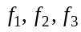. Из представления (*) следует, что задача минимизации для функции f сводится к задаче нахождения минимума суммы L(f₁)+L(f₂)+L(f₃). Алгоритм решения задачи минимизации заключается в полном переборе всех функций для нахождения минимума L(f₁)+L(f₂)+L(f₃). При этом предполагается, что задача минимизации для функций либо решена, либо ее решение значительно проще, чем для функции f. Достаточно предварительно получить библиотеку сложностей и минимальных полиномов функций n–1 аргументов для вычисления сложности и нахождения минимального полинома любой функции n аргументов.
Однако при n=6 необходимо составить и хранить библиотеку для функций 5 аргументов. Трудности возникают не только с хранением, но и с использованием библиотеки в процессе минимизации. Для ускорения вычислений необходимо хранить библиотеку сложностей размера 2³² байт в оперативной памяти, что является серьезной проблемой. Объемы библиотек можно уменьшить, если хранить не все функции, а только представителей классов PN-эквивалентности. Функции называются PN-эквивалентными, если одна получена из другой перестановками переменных и расстановками отрицаний над переменными. Число таких классов для функций 5 аргументов равно 1228158, что позволяет разместить библиотеки в оперативной памяти. Не менее важным обстоятельством при замене всех функций представителями классов PN-эквивалентности является равенство сложностей PN-эквивалентных функций, а также простое преобразование представляющих их полиномов.
При реализации алгоритма минимизации с библиотекой PN-эквивалентности возникли сложности, во-первых, с вычислением PN-представителя данной функции, во-вторых, с поиском по библиотеке соответствующего номера этого PN-представителя. Оказалось, что намного выгоднее с вычислительной точки зрения использовать библиотеку представителей, где в качестве единичной остаточной для библиотечной функции f берется представитель класса N-эквивалентности (расстановка отрицаний над аргументами) 4-х аргументов, в качестве нулевой остаточной берется произвольная функция. Так как всего классов N-эквивалентности (для 4-х аргументов) — 4336, получается, что размер такой библиотеки равен 65536×4336=284164096 функций. Причем достаточно хранить только веса функций, поскольку в такой библиотеке функция определяется индексом. Алгоритм минимизации с такой библиотекой и его реализация описаны в [4]. По-видимому, на сегодня это самый быстрый алгоритм, находящий точно минимальный полином любой функции при n≤6.
Однако этот алгоритм точной минимизации имеет ограничение n=6. Использование разложения (*) при созданных библиотеках уже при n=7 ведет к необходимости минимизации 2⁶⁴ функций 6 переменных, что проблематично при современном состоянии вычислительной техники.
Это ограничение приводит к построению и исследованию класса алгоритмов нахождения приближенно минимальных полиномов. Имеются алгоритмы приближенной минимизации, основанные на использовании библиотек, которые получаются из приведенного алгоритма заменой полного перебора некоторыми стратегиями [5]. В данной работе мы рассматриваем генетический алгоритм нахождения приближенно минимального полинома булевой функции, который опирается на разложение (*) и построенные библиотеки.
Булевы функции имеют естественный вид для генетических алгоритмов. Особью является вектор функции-параметра f₁. Приспособленность особи определяется как сложность полинома для минимизируемой функции, полученной подстановкой f₁ в разложение (*). Генетический оператор мутации реализован в виде изменения нескольких (не обязательно идущих подряд) бит в векторе особи, а оператор кроссовера — в виде обмена как произвольными частями векторов, так и в виде обмена остаточных по одной из переменных.
Формально генетический алгоритм можно записать в следующем виде.

function GenMin(f,n)//Нахождение сложности функции f от n переменных
{
//Pop - массив всех особей популяции
//Cmp – массив сложностей для особей популяции
//AbsMin(f) – функция нахождения точного
//минимума функции f от 5 переменных

//Создание начальной популяции:
GeneratePopulation(n);
for i=1 to Iterations//цикл по числу итераций
{
for j=1 to Mutations//цикл по числу мутаций
{
//Взятие случайного числа из отрезка [0,PopCount-1]
//по распределению t:
r=GetRandom(PopCount,t);
//Применение оператора мутации к функции Pop[r]:
f=Mutation(Pop[r]);
if n>5 then m=GenMin(f,n-1) else m=AbsMin(f);
//Добавление функции f в популяцию в соответствии
//с ее сложностью m:
Add(f,m);
}
for j=1 to Crossovers//цикл по числу кроссоверов
{
r1=GetRandom(PopCount,t);
r2=GetRandom(PopCount,t);
//Применение оператора кроссовера к функциям Pop[r1],Pop[r2]:
{f1,f2}=Crossover(Pop[r1],Pop[r2]);
if n>5 then m=GenMin(f1,n-1) else m=AbsMin(f1);
Add(f1,m);
if n>5 then m=GenMin(f2,n-1) else m=AbsMin(f2);
Add(f2,m);
}
}
//Результат – сложность лучшей функции:
return Cmp[0];
}
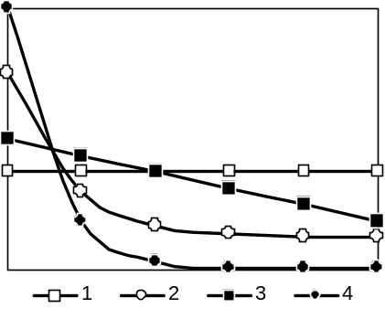
В данном алгоритме после создания популяции из случайных функций начинаются итерации получения новых функций. Из популяции случайным образом по одному из заданных распределений выбираются особи для применения операторов мутации и кроссовера, которые затем также минимизируются, но уже как функции n–1 переменной. Новые функции, имеющие меньшую сложность, выталкивают из популяции худшие особи. Распределения случайной величины, использованные в алгоритме, показаны на рис. 1.
Рис. 1. Распределения случайной величины при взятии особи из популяции:
1 – равномерное, 2 – линейное, 3 – квадратичное, 4 – логарифмическое
Популяция отсортирована по возрастанию сложности полиномиальных форм, новые функции добавляются в популяцию в позицию, соответствующую их сложности. Таким образом, равномерное распределение дает каждой особи одинаковые шансы на участие в генерации новых особей, остальные же распределения дают больший шанс особям с меньшей сложностью. При этом логарифмическое распределение практически исключает участие худшей половины особей при создании нового поколения.
В исходном варианте алгоритм не находил точный минимум для большинства нетривиальных функций от 6 переменных. При последующих реализациях алгоритм был модифицирован — были разработаны и реализованы следующие стратегии:
- Добавление в изначальную популяцию остаточных и производной для данной функции.
- Регулярная чистка популяции — удаление части особей и заполнение их мест произвольными функциями (стратегия выхода из локального минимума).
- Сохранение лучших особей при минимизации промежуточных функций — функций, возникающих при спуске к меньшему числу переменных. При этом вектора новых функций, полученных применением генетических операторов, будут иметь значительную общую часть с векторами изначальных функций, а, следовательно, при спуске популяцию можно инициализировать старыми функциями.

Модифицированный алгоритм выглядит следующим образом.

function GenMin(f,n,p)
{
//Funcs – массив функций, инициализирующих популяцию
//для каждой функции из массива Pop при спуске к n-1 переменной
GeneratePopulation(f,n,p);
//В популяцию сразу помещается функция p (сохраненная ранее),
//а также остаточные и производная функции f
for i=1 to Iterations
{
//Регулярная чистка популяции:
if i mod WipePeriod=0 then WipePopulation;
for j=1 to Mutations
{
r=GetRandom(PopCount,t);
f=Mutation(Pop[r]);
p1=Funcs[r];
if n>5 then m=GenMin(f,n-1,&p1) else m=AbsMin(f);
Add(f,m,p1);
}
for j=1 to Crossovers
{
r1=GetRandom(PopCount,t);
r2=GetRandom(PopCount,t);
p1=Funcs[r1];
p2=Funcs[r2];
{f1,f2}=Crossover(Pop[r1],Pop[r2]);
if n>5 then m=GenMin(f1,n-1,&p1) else m=AbsMin(f1);
Add(f1,m,p1);
if n>5 then m=GenMin(f2,n-1,&p2) else m=AbsMin(f2);
Add(f2,m,p2);
}
}
}
Для выбора оптимальных параметров минимизации были проведены тестовые запуски алгоритма с различными параметрами. На рис. 2 приведены средние результаты работы генетического алгоритма минимизации для двух функций 6 переменных. Предварительно алгоритмом точной минимизации найдены минимальные полиномы функций. Алгоритм заканчивает работу при получении L(f).

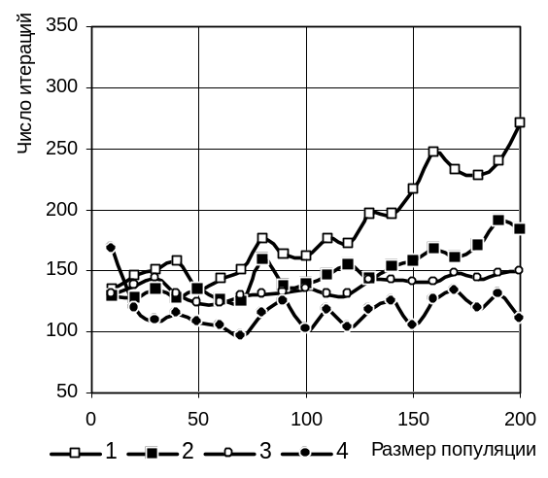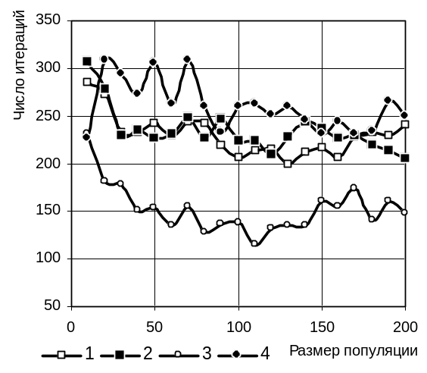
Рис.2. Зависимость среднего числа итераций от размера популяции для различных распределений (по 200 запускам) для самой сложной функции 6 переменных (слева) и для функции средней сложности (справа): 1 — равномерное, 2 — линейное, 3 — квадратичное, 4 — логарифмическое

В результате анализа полученных данных были зафиксированы следующие значения параметров минимизации функций 6 переменных: размер популяции — 50, квадратичное распределение, количество итераций — 300. Но при минимизации функций 6 переменных как промежуточных (при спуске к ним от большего числа переменных) были выбраны несколько другие параметры: размер популяции — 20, количество итераций — 20. Такой выбор был обоснован экспоненциальным ростом времени работы алгоритма при увеличении числа переменных. Таким образом, промежуточные функции надо было минимизировать как можно быстрее с сохранением приемлемого результата. В данном случае уменьшение числа итераций компенсируется третьей стратегией модифицированного алгоритма — сохранением лучших особей при минимизации промежуточных функций. Используя эту стратегию, мы при каждом повторном спуске улучшаем результат минимизации промежуточных функций.
Следующим естественным шагом было создание параллельной версии генетического алгоритма минимизации для n≥7. Существует несколько моделей распараллеливания генетических алгоритмов [6].
Глобальная модель (master-slave model) работает с одной популяцией, хранящейся в памяти главного процесса. Каждый из параллельных процессов выполняет оценку приспособленности новых особей и отсылает результаты главному процессу. Модель клеточных генетических алгоритмов также основана на использовании одной популяции, распределенной по параллельным процессам. В ней особи располагаются в ячейках квадратной решетки, каждая из особей может взаимодействовать только с четырьмя своими соседями (сверху, снизу, слева, справа). Каждая особь выбирает лучшую особь среди своих соседей для применения оператора кроссовера с последующим замещением исходной особи новой.
Миграционная модель (также известная как островная или мультипопуляционная) предполагает параллельное эволюционирование нескольких популяций. Взаимодействие между ними осуществляется с помощью механизма миграций — через определенный интервал времени из каждой популяции мигрирует несколько лучших особей.
Генетический алгоритм минимизации был реализован с применением миграционной модели. Причиной такого выбора является то, что после некоторого числа поколений особи в отдельной популяции становятся очень похожими. Разнообразие генетического материала теряется, и рекомбинация в дальнейшем становится неэффективной. Одним из способов преодоления этой проблемы и является независимая обработка отдельных популяций. Так как генетические алгоритмы включают в себя элементы случайного поиска, независимая эволюция отдельных популяций будет направлять процесс в различные области пространства решений. Таким образом, каждая популяция даст конкурентоспособное, но при этом отличающееся от других решение.
Алгоритм реализован на языке C++ с использованием технологии MPI. Работа алгоритма тестировалась на последовательности функций 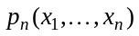, заданных следующим образом:
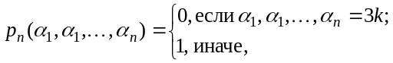
где 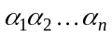— число в двоичной записи. Выбор таких функций связан с тем, что они и PN-эквивалентные им составляют множество самых сложных функций в поляризованных полиномах Жегалкина, кронекеровых и псевдокронекеровых формах, а также в классе всех полиномов при n≤6. Но в настоящее время неизвестны сложности L(p_{n}) при n≥7. Для p_{n} известна следующая нижняя оценка [7]: 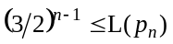. Простая верхняя оценка получается из следующего неравенства: 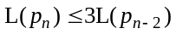. Данное неравенство имеет место в силу того, что среди функций, PN-эквивалентных p_{n}, есть симметрические.
С помощью вычислительной техники найдены L(p₅)=9 и L(p₆)=15 [8]. В [9] построен алгоритм приближенной минимизации на основе специальной операторной формы булевых функций, которая является каноническим представлением. С помощью него было получено полиномиальное представление для p₇ сложности 24. Заметим, что данный алгоритм для p₈ получил представление сложности 45.
Тестовые запуски параллельной версии генетического алгоритма минимизации на кластере из 36 узлов позволили найти полиномиальные представления для p₇ сложности 25 и для p₈ сложности 43. Ранее была известна следующая оценка сложности p₈: L(p₈) ≤ 43 [10].
Как видно из результатов расчетов, генетический алгоритм показал свою работоспособность в задачах минимизации булевых функций. Однако поведение алгоритма при некоторых условиях работы нуждается в дополнительных исследованиях. Одним из перспективных направлений работ по генетическим алгоритмам в решении задач минимизации является распространение данной модели на задачи минимизации частично заданных булевых функций.

Работа выполнена при поддержке РФФИ, проект 04-07-90178-в.

1. Сасао T. Switching Theory for Logic Synthesis.– Kluwer Academic Publishers, 1999.
2. Логачев О.А., Сальников А.А., Ященко В.В. Булевы функции в теории кодирования и криптологии.– М.: МЦНМО, 2004.– 470 с.
3. Кириченко К.Д. Верхняя оценка функции Шеннона сложности полиномиальных форм булевых функций // Дискретная математика: Труды XII Байкальской международной конференции "Методы оптимизации и их приложения".– Иркутск, 2001.– Т.5.– С.66–70.
4. Gaidukov A. Algorithm to derive minimum ESOP for 6-variable function // 5th International Workshop on Boolean Problems. Freiberg, Germany, 2002. –P.141–148.
5. Избранные вопросы теории булевых функций // Под ред. Винокурова С.Ф. и Перязева Н.А.–М.: ФИЗМАТЛИТ, 2001.–192 с.
6. Practical Handbook of Genetic Algorithms: Complex Coding Systems: Volume III. // Editor Chambers L. – Boca Raton, FL: CRC Press, 1999.
7. Балюк А.С. Нижняя оценка сложности одной последовательности булевых функций в классе полиномиальных нормальных форм // Материалы XII Международной школы-семинара "Синтез и сложность управляющих систем". Часть I.– М.: Изд-во ЦПИ при мех-мат ф-те МГУ, 2001.– С. 18-21.
8. Koda N., Sasao T. An Upper Bound on the Number of Products in Minimum ESOPs // Workshop in Application of the Reed-Muller Expansion Apllication in Circuit Design. Japan, 1995.– P. 94–101.
9. Казимиров А.С., Рябец Л.В. Алгоритм получения минимальных полиномиальных нормальных форм булевых функций // Вестник Иркутского университета. Специальный выпуск: материалы научно-теоретической конференции, посвященной 85-летию ИГУ.– Иркутск: Из-во Иркут. ун-та, 2003.
10. Перязев Н.А. Верхние оценки сложности булевых функций в классе полиномиальных нормальных форм, основанные на вычислениях // Материалы VIII Международного семинара "Дискретная математика и ее приложения".– М.: Изд-во мех-мат ф-та МГУ, 2004.– С. 89–93.

